Литературно- музыкальная композиция «Дети блокадного Ленинграда» Учитель русского языка и литературы МБОУ « Арх- Голицинская СОШ» Михеева Л.Н.
Цель: показать патриотизм советских людей во время Великой Отечественной войны.Рассказать о блокадном Ленинграде. Воспитывать любовь к Родине. Обучать уч-ся выразительному чтению стихотворений. Оборудование: презентация « Размышляя о войне…», презентация « Ленинград», песни о Ленинграде.
Ход мероприятия. 1.Презентация « Размышляя о войне…»
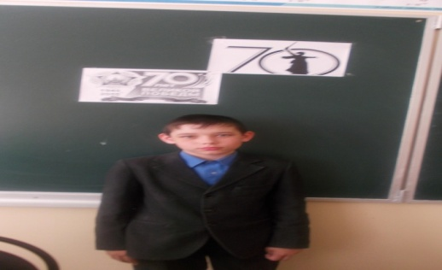
2.Литературно-музыкальная композиция Ведущий: Это имя — как гром и как град: Петербург,
Петроград,
Ленинград.
Блокада Ленинграда
Я расскажу вам, как когда-то
Уж шесть десятков лет назад
Была и кончилась, блокада,
Что сковывала Ленинград.
Всё начиналось в 41-м:
Три месяца, как шла война,
Страна жила единым нервом,
Беда была на всех одна.
Шло ополчение на запад,
Навстречу беженцы текли…
Москву-то, всё же, отстояли,
Смоленск и Киев — не смогли.
Тогда кольцом германской стали
И был закован Ленинград…
Почти два года продержались
Те, кто не отступил назад…
Лишь часть заводов разобрали,
Чтобы к Уралу отойти-
От взрывов продыху не знали
Те, кто уехать не смогли.
И днем, и ночью шла бомбёжка,
И днём, и ночью шёл обстрел.
На клумбах не цветы, картошка росла:
Защитник есть хотел.
120 грамм простого хлеба -
Вот весь был детский рацион.
Никто два года сытым не был,
Но много кто был погребён.
Я не поэт, и не писатель,
И слов таких не знаем мы,
Чтоб описать, как в Ленинграде
Блокадных жили две зимы.
Я не Ахматова, не Бродский,
Чтоб рассказать словами,
Как насмерть мерзли по дороге.
И ели кошек и собак.
И только Ладога спасала,
Когда стояли холода.
Тогда «Дорогой жизни» звала
Её народная молва.
По льду машин шли караваны,
Чтоб иногда уйти под лёд.
Ее бомбили беспрестанно,
Но день за днём, из года в год
везли туда — еду, снаряды,
Обратно — раненых, детей.
Прощальные кипели взгляды
У не умерших матерей…
Как у станков они стояли,
Как умирали у станка,
Как трупы мерзлые стучали
По санкам детским, по доскам.
Трамваем — на передовую-
И в госпиталь — с передовой…
Про ту Вторую мировую
Мы знаем только по кино.
И всё же — не ломались люди,
И всё же — побеждали смерть.
Им памятью навечно будет
Тот удивительный концерт,
что Шостаковичем написан,
Что под обстрелом прозвучал,
И меж осколочного свиста
Рукоплескал артистам зал.
900 тяжёлых
дней и безжалостных ночей
В домах пустых, в заводах мёрзлых
В больницах, у станков, печей
Они надеялись и ждали.
И день свободы их пришёл,
Они свой город не отдали,
И маршал Жуков не подвёл.
Берсенева Оля

Ведущая. ( презентация « Ленинград») Ленинград, заложенный Петром I в 1703 году на болотистом берегу Невы, стал одним из красивейших городов мира. На 100 островах раскинулся величественный и неповторимый город. В его дворцах, на улицах и площадях вершилась история государства российского. Самая трагическая страница в истории Ленинграда – это блокада города фашистскими захватчиками. В блокаде оказалось около 3 миллионов человек. 900 дней, почти два с половиной года, ленинградцы мужественно выносили все страдания, выпавшие на их долю. По плану Гитлера, города не должно было быть на карте мира. Враги надеялись, что жестокие лишения убьют в жителях все человеческое и они, в конце концов, сдадут Ленинград.
Ю. Воронов
Пытал нас враг железом и огнем...
«Ты сдашься, струсишь, — бомбы нам кричали, —
Забьешься в землю, упадешь ничком.
Дрожа, запросят плена, как пощады,
Не только люди — камни Ленинграда!»
Но гитлеровцы просчитались. Ни жестокие бомбардировки с воздуха, ни артиллерийские обстрелы, ни постоянная угроза смерти от голода не сломили железной воли и патриотического духа ленинградцев.
Анна Ахматова «Мужество»
Мы знаем, что ныне лежит на весах
И что совершается ныне.
Час мужества пробил на наших часах,
И мужество нас не покинет.
Не страшно под пулями мертвыми лечь,
Не горько остаться без крова,
И мы сохраним тебя, русская речь,
Великое русское слово.
Свободным и чистым тебя пронесем,
И внукам дадим, и от плена спасем
Навеки.
Аудиозапись. Звук метронома.
Сейчас вы слышите стук метронома. По Ленинградскому радио транслировали его равномерные, четкие удары. Этот звук напоминал биение сердца великого города, успокаивал и внушал уверенность — если звучит радио, значит, город живет и борется.
В. Азаров
Во тьме казалось: город пуст;
Из громких рупоров — ни слова,
Но неустанно бился пульс,
Знакомый, мерный, вечно новый.
То был не просто метроном,
В часы тревоги учащенный,
Но наше твердое — «живем!»,
Не дремлет город осажденный.
Фашистские бомбардировщики днем и ночью бомбили город. До сегодняшнего дня в Ленинграде на зданиях сохранились щиты с текстом: «Эта сторона улицы наиболее опасна при обстреле».
Я в гору саночки толкаю.
Ещё немного – и конец.
Вода, в дороге замерзая,
Тяжёлой стала, как свинец.
Как хорошо, что ты замёрзла,
Святая невская вода!
Когда я поскользнусь под горкой,
На той тропинке ледяной,
Ты не прольёшься из ведёрка,
Я привезу тебя домой.
Нечеловеческие страдания не сломили дух ленинградцев. Город не просто жил, он давал фронту танки и самолеты. На заводы и фабрики пришли мальчишки и девчонки. Голодные, изможденные, они по 12-14 часов не выходили из промерзших цехов.
Даже в таких жутких условиях дети учились. В осажденном городе работали 30 школ. Местом учебы стали и некоторые бомбоубежища жилых зданий. В помещениях, где проводились занятия, стоял такой мороз, что замерзали чернила. Ученики сидели в пальто, шапках, рукавицах. Руки коченели, а мел выскальзывал из пальцев.
Ю. Воронов «Сотый день или о героическом труде»
Вместо супа — бурда из столярного клея,
Вместо чая — заварка сосновой хвои.
Это б всё ничего, только руки немеют,
Только ноги становятся вдруг не твои.
Только сердце внезапно сожмётся, как ёжик,
И глухие удары пойдут невпопад...
Сердце! Надо стучать, если даже не можешь.
Не смолкай! Ведь на наших сердцах — Ленинград.
С каждым днем таяли запасы продовольствия. Хлеб был почти единственным питанием ленинградцев. Рабочий получал 250 граммов, а служащие и дети – по 125. Начались цинга, дистрофия и голод.
Ю. Воронов
Дома – без света и тепла,
И без конца пожары рядом.
Враг зажигалками дотла
Спалил Бадаевские склады.
И мы Бадаевской землёй
Теперь сластим пустую воду.
Земля с золой, земля с золой —
Наследье прожитого года.
Блокадным бедам нет границ:
Мы глохнем под снарядным гулом,
От наших довоенных лиц
Остались лишь глаза и скулы.
Не только взрослые, но и дети мужественно переносили все лишения.
С. Алексиевич
На развороченном пути
Стоит мальчишка лет пяти.
В глазах расширенных истома,
И щеки белые, как мел.
Где твоя мама, мальчик?
— Дома.
— А где твой дом, сынок?
— Сгорел.
Он сел. Его снежком заносит.
В его глазах мутится свет.
Он даже хлеба не попросит.
Он тоже знает: хлеба нет.
Зимой единственной транспортной магистралью, связывающий город с Большой землей, стала «Дорога жизни», проложенная по льду Ладожского озера.
О. Берггольц «Лениградская поэма»
«Дорогой жизни» шел к нам хлеб,
Дорогой дружбы многих к многим.
Еще не знают на земле
Страшней и радостней дороги.
Казалось, что конец земле…
Но сквозь остывшую планету
На Ленинград машины шли.
Он жив еще. Он рядом где-то
На Ленинград! На Ленинград!
Там на 2 дня осталось хлеба,
Там матери под темным небом
Толпой у булочных стоят.
И было так – на всем ходу
Машина задняя осела.
Шофер вскочил, шофер на льду.
– Ну, так и есть, мотор заело.
Ремонт на 5 минут, пустяк,–
Поломка эта не угроза,
Да рук не разогнуть никак:
Их на руле свело морозом.
И вот в бензине руки он
Смочил, поджег их от мотора,
И быстро двинулся ремонт
В пылающих руках шофера.
Вперед! Как ноют волдыри.
Примерзли к варежкам ладони.
Но он доставит хлеб, пригонит
К хлебопекарням до зари.
Шестнадцать тысяч матерей
Пайки получат на заре
– Сто двадцать пять блокадных грамм
С огнем и кровью пополам.
С Большой земли в осажденный город доставляли продукты и топливо, а обратно вывозили раненых, больных, детей. Каждая четвертая машина не вернулась из рейса — провалилась под лед или была расстреляна фашистскими самолетами.
И. Малышев
Плакали люди, строчки читая,
Плакали люди, фашизм проклиная.
Танин дневник — это боль Ленинграда,
Но прочитать его каждому надо.
Словно кричит за страницей страница:
«Вновь не должно это все повториться!»
Ольга Берггольц
О, ночное воющее небо,
Дрожь земли, обвал невдалеке,
Бедный ленинградский ломтик хлеба -
Он почти не весит на руке…
Таким людским страданьем он,
такой большой любовью братской
для нас отныне освящен,
наш хлеб насущный, ленинградский.
14 января 1944 советские войска перешли в наступление. Навеки вошли в историю Синявские высоты и Невский пятачок. По данным военных историков, здесь в ходе боев погибло более 360 тысяч человек. 27 января в результате блокада была снята. В честь выигранного сражения над Невой прогремели 24 залпа торжественного салюта. В эти минуты плакали даже те, кто не проронил ни одной слезинки за всю блокаду.
Бессмертен подвиг ленинградцев в грозную пору Великой Отечественной войны. Эта легендарная повесть мужества и героизма навсегда останется в памяти грядущих поколений.

Дети блокадного Ленинграда
Убийство, война и блокада
В тяжёлый для Родины час
Настигли детей Ленинграда –
Обычных детей, вроде нас.
Настигли за партою в школе
И отняли мать и отца.
От голода, страха и боли
Забились ребячьи сердца.
Они, ленинградские дети,
Писали в своих дневниках
О самой последней конфете,
О ломящей боли в ногах,
О том, что на улицах трупы
Повсюду лежат и гниют,
О том, что кончаются крупы,
И хлеба всё меньше дают.
Война их терпеть научила
И сделала старше в сто раз.
В героев она превратила
Обычных детей, вроде нас.
Ирина Ютяева
3. Дети блокадного Ленинграда… Сегодня у нас в гостях блокадница Алевтина Александровна Роздинова-Хасянова. Беседа с А.А. Хасяновой. (звучит музыка) Алевтина родилась 10 октября 1937года в Московском районе Ленинграда. Трудное детство было у Алевтины.Война…Блокада…872 дня… Прошла уже целая жизнь с того времени, но о блокаде она без слез никогда не вспоминает . Упаси господь все население нашей планеты от такой беды. Пусть наши дети никогда не услышат звук канонады».
Ей было всего 4 года,когда началась блокада Ленинграда. Старший брат Александр ушел на войну, был ранен , погиб. Средний брат Анатолий тоже погиб.Отец, Александр Григорьевич,работал машинистом «Ленинград- Финляндия».Пошел отоваривать карточки и не вернулся . Аля до сих пор помнит рев воздушной тревоги, бомбежки, бомбоубежище…В 1942 году мама с Алей эвакуировались по дороге жизни, так называли Ладожское озеро. Они поехали к дедушке в с. Козловка Атяшевского района. Мама, Мария Григорьевна, сильно простыла , когда рыла окопы, и умерла …Ей было всего 59 лет. 9 мая 1945 г. праздновала в д. Козловка. Люди радовались долгожданной Победе! Закончила 10 классов Козловской средней школы. Работала в Доме культуры массовиком- затейником. А вскоре познакомилась со своим мужем Константином.В 1958 году молодые переехали в Рузаевку. Работала маляром в тресте « Мордовстрой» 20 лет . В 1960 г . родилась дочка Рая , а в 1968- сын Александр. У бабушки Али 4 внука и внучка.

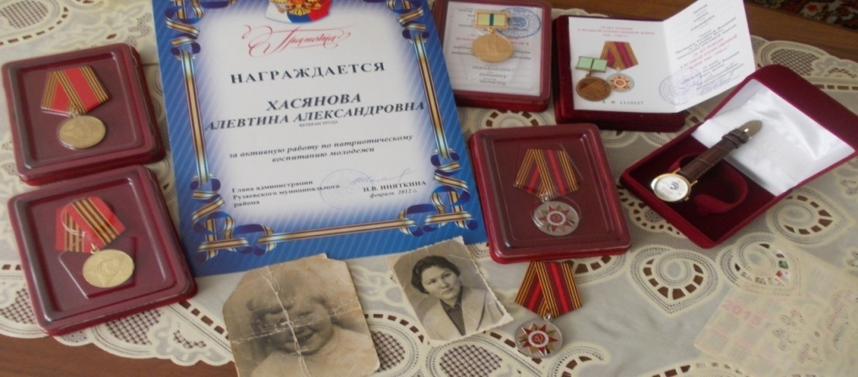

Блокадница А.А. Хасянова
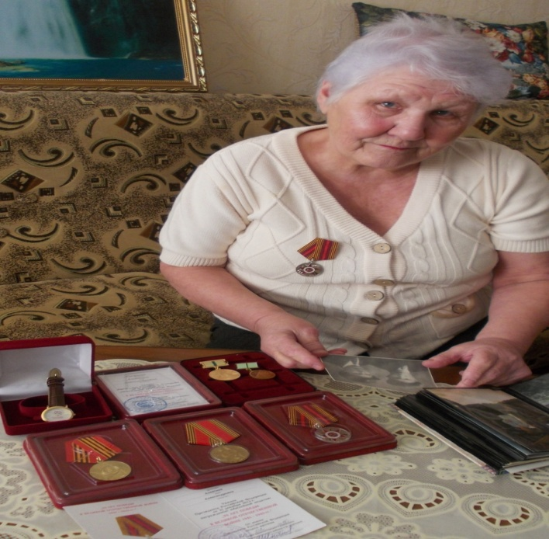
4.Выставка сочинений учащихся « Этот день мы приближали как могли…» ( Учащиеся читают отрывки из своих сочинений)

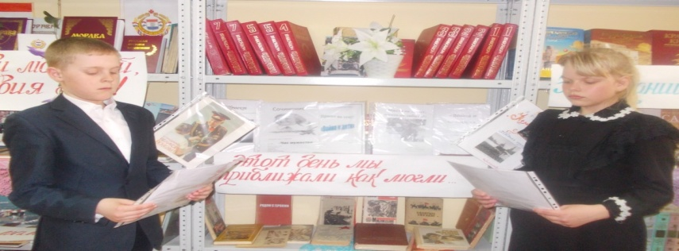 5. Звучит песня «День Победы» Размышляя о войне…
Родная Русь! Как много испытаний легло на плечи хрупкие твои… И в час тревог и ожиданий Все защищали Родину свою.
Одна лишь дата -сорок первый –сорок пятый… А сколько жизней эти годы унесли! Бомбежки , взрывы, смерть, фашизм проклятый … И слезы, горе матерей: никто им не заменит сыновей и дочерей.
В бой шли плечом к плечу народности России : киргизы,русские, татары и мордва… Последний хлеб между собой делили и победили ненавистного врага!
Не сосчитать все подвиги героев , О них прочтешь ты в книгах о войне. Бежал из ада летчик Девятаев . В блокаде выстоял голодный Ленинград .
И не сдались ребята с Краснодона , им выжигали звезды на спине. Без страха ,босиком , шла к эшафоту Зоя, её пытали , но не выдала своих.
Герои-пионеры повзрослели рано . Не подвели тимуровцы людей . И смело сын полка идет в разведку… И выстоит народ наперекор судьбе.
Но не сломили вражеские силы многострадальный наш СССР! Повержен враг - И над Берлином взвивается победный стяг!
Нет , не вернуть людей обратно , Тех, кто сражался на войне. Хочу ,чтоб никогда не забывали О тех ,кто жизнь за нас отдал свою.
Поклон вам , дорогие ветераны, Спасибо за Победу и за мир! Вы верили в победу свято и уничтожили фашизм!
Пусть нашим детям не достанется война И грязь ее потомков не коснется. Так процветай же , Родина моя , которая Россиею зовется!

